Ende des Kalten Krieges: Fall der Mauer 1989/90
Kapitel 3: Der 9. November

Der 9. November
Der Eiserne Vorhang, die befestigte Grenze mitten durch Europa, zog sich auch mitten durch die Stadt Berlin. Hier war die Teilung Europas, die Teilung Deutschlands am unmittelbarsten zu spüren. Auf der Ostseite, auf der Prachtstrasse ‹Unter den Linden›, hatte die Führung am 7. Oktober die Parade zum 40. Geburtstag der DDR abgenommen. Wenig weiter westlich war das Brandenburger Tor militärisches Sperrgebiet und dann versperrte die Mauer den Zugang nach Westberlin. Nur wenige Menschen, meist alte, die nicht mehr erwerbstätig waren, durften nach Westberlin gehen. Unter der neuen Führung von Egon Krenz beschloss die DDR-Führung, die Übergangsregelung zu lockern – immer noch besser, als dass die Menschen medienwirksam über Ungarn und die deutschen Botschaften und endgültig in den Westen flohen.
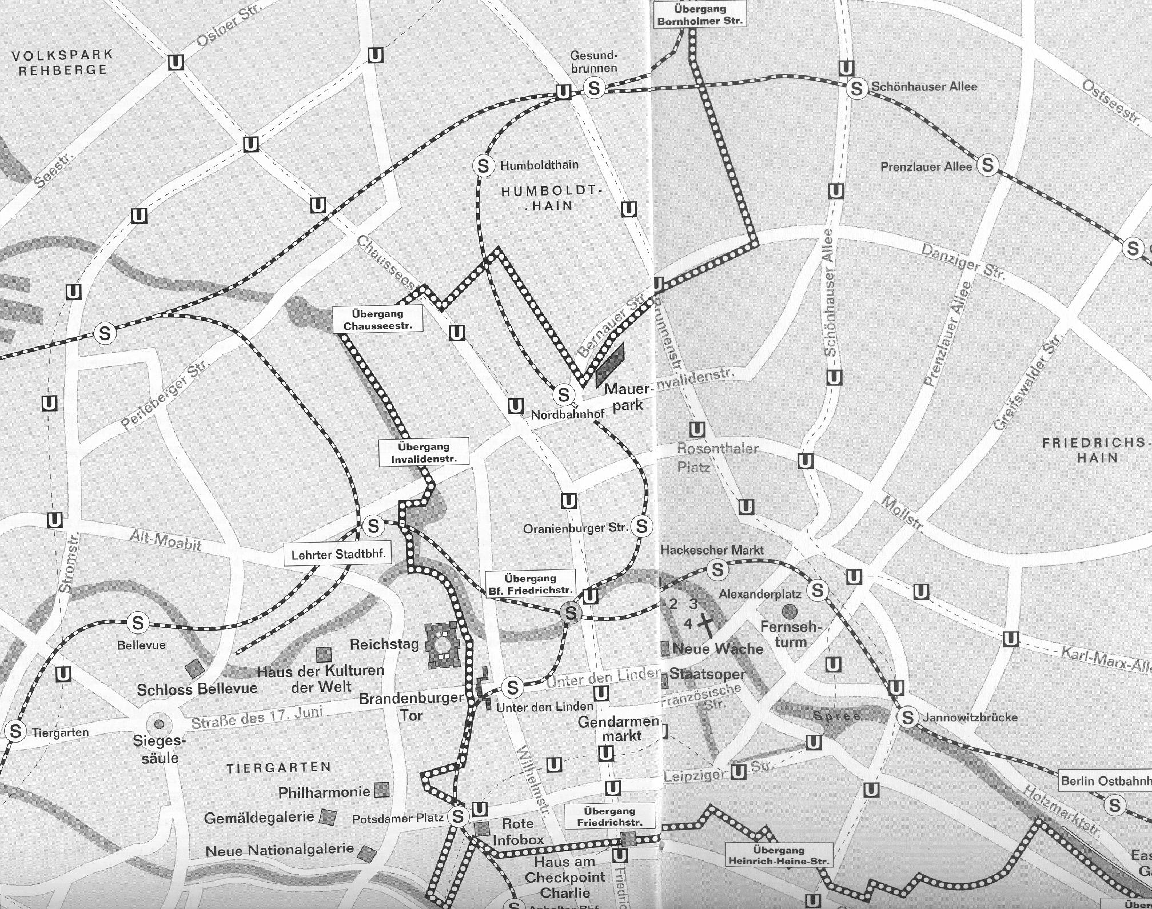
Was die Führung allerdings genau beschloss, war nicht klar. Am 8. November 1989 war das gesamte Politbüro zurückgetreten und die leitenden Funktionäre konnten sich gar nicht richtig absprechen. Kurz vor einer direkt am Fernsehen übertragenen Pressekonferenz am 9. November steckte Egon Krenz dem übermüdeten Politbüro-Mitglied Günter Schabowski einen Zettel zu. Schabowski hatte ihn selbst noch gar nicht gelesen, als er ihn aber den Journalisten vorlas:
«Privatreisen nach dem Ausland können ohne Vorliegen von Voraussetzungen (Reiseanlässe und Verwandtschaftsverhältnisse) beantragt werden. Die Genehmigungen werden kurzfristig erteilt. Die zuständigen Abteilungen Pass- und Meldewesen der VPKÄ» – Schabowski blickte auf – «der Volkspolizeikreisämter – in der DDR sind angewiesen, Visa zur ständigen Ausreise unverzüglich zu erteilen, ohne dass dabei noch geltende Voraussetzungen für eine ständige Ausreise vorliegen müssen.»
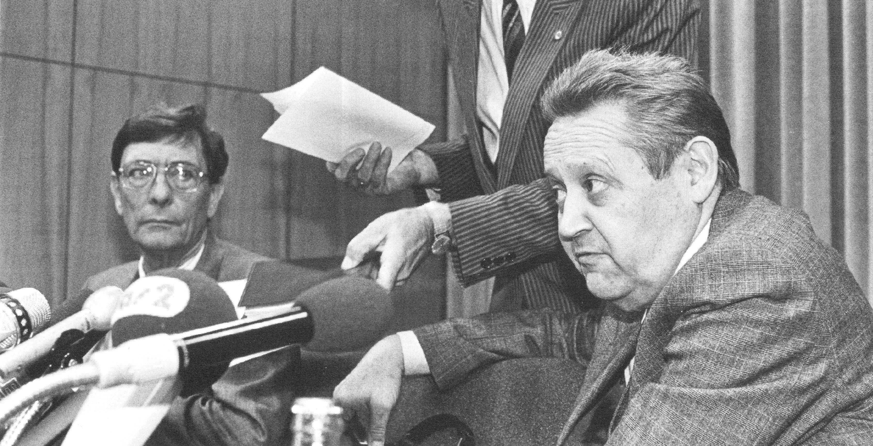
Günter Schabowski (rechts) an der Pressekonferenz vom 9. November
Alternative:
https://commons.wikimedia.org/wiki/File:Bundesarchiv_Bild_183-1989-1109-030,_Berlin,_Schabowski_auf_Pressekonferenz.jpg

Es war 18.53 Uhr. Verwirrung entstand: Wenn Visa ohne Bedingung erstellt werden – heisst das nicht, dass man einfach über die Grenze gehen kann? Gilt die Regelung auch in Berlin? Tritt die Regelung sofort in Kraft?
Günter Schabowski, auf solche Fragen nicht vorbereitet, antwortet auf alle Fragen nur mit einem unbestimmten ‹Ja›.
Sieben Minuten später bringt das westdeutsche Fernsehen die Meldung: «DDR öffnet Grenze!».
«Es ist ein historischer Augenblick, in dem in rasender Geschwindigkeit Vermutungen zu Tatsachen, Missverständnisse zu Informationen, in dem vor allem Erbitterung und Hoffnungen der Ost-Berliner zur Tat und Freiheitswünsche Wirklichkeit werden.» Flemming Th., Koch H.: Die Berliner Mauer: Grenze durch eine Stadt. Berlin 2000. 67
Eine halbe Stunde später versammelten sich bereits Hunderte von Ostberlinerinnen und Ostberliner an den Grenzübergängen, und ihre Zahl nahm laufend zu. «Tor auf, Tor auf!» fordern sie. Die Grenzbeamten wussten nicht, was sie tun sollten. Zuerst wollten sie Visa ausstellen, wie sie es bei der Pressekonferenz gehört hatten – denn sie selbst hatten keine Weisungen erhalten. Aber die Menge war einfach zu gross, sie drückte zu sehr, als dass sich noch Visa ausstellen liessen. Die Grenzbeamten resignierten und öffneten die Grenzübergänge. Tausende von Menschen strömten nach Westberlin. Ironie der Geschichte: nur das Brandenburger Tor auf der «sicheren» Ostseite der Mauer vermochten die Beamten wieder abzusperren. Aber die Mauer war hinfällig geworden und wurde 1990 bis auf wenige Erinnerungsstücke abgetragen.
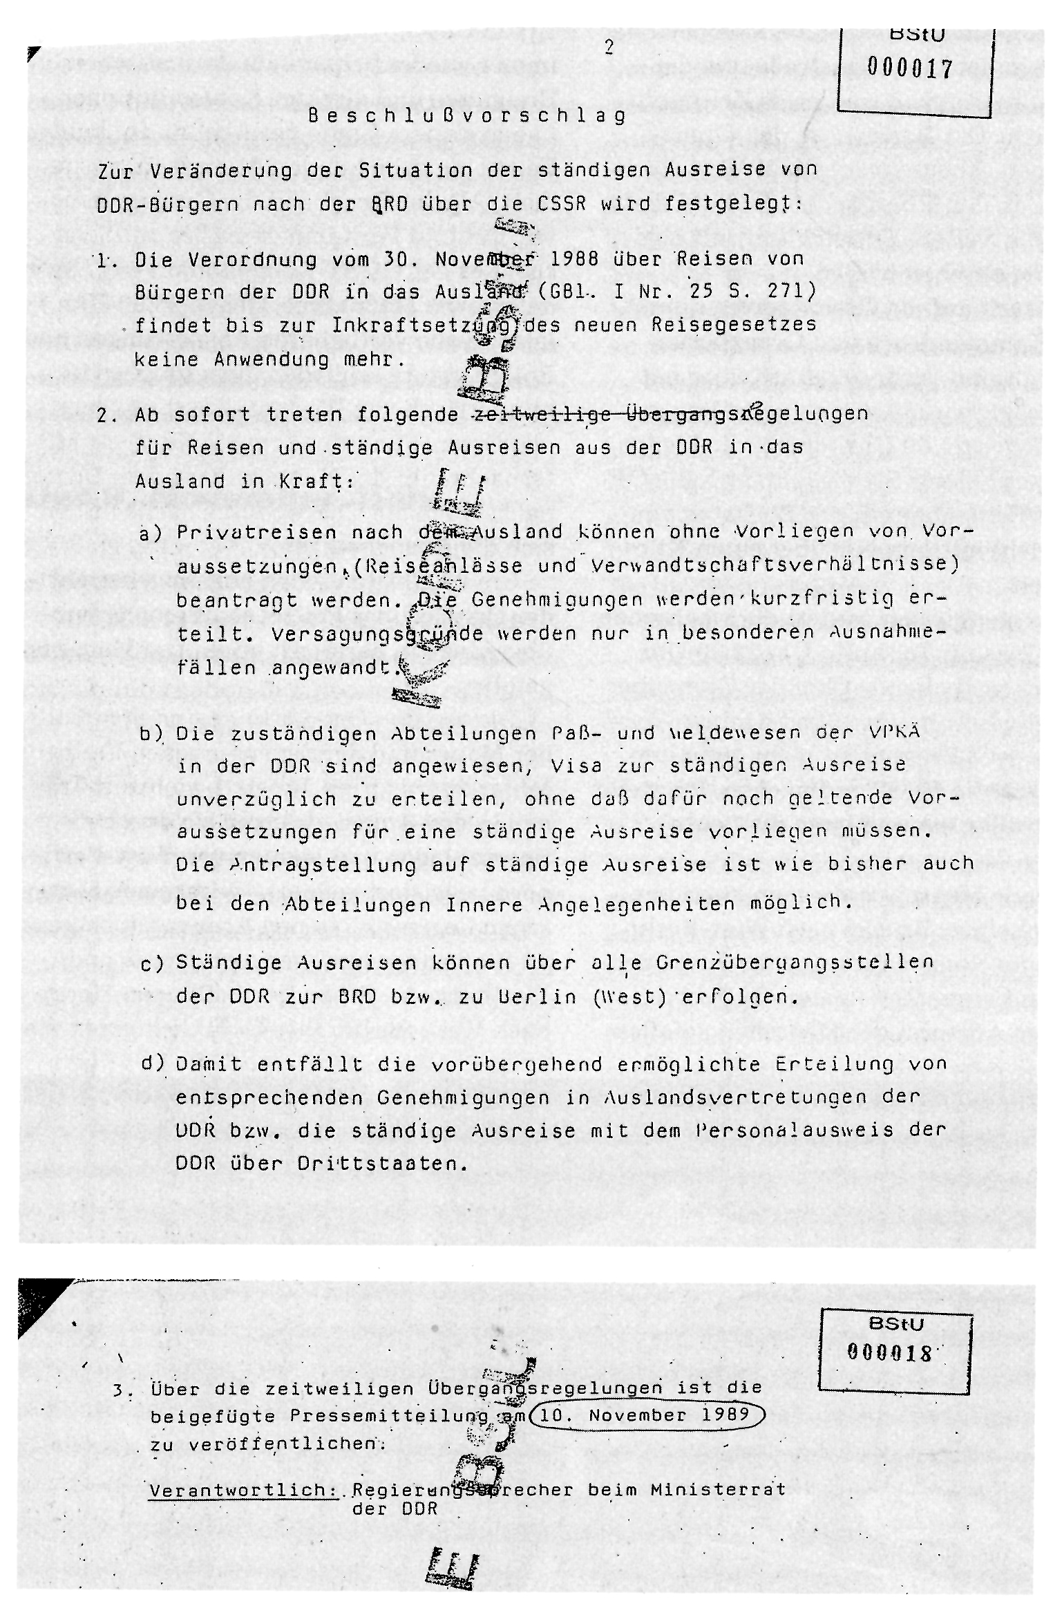
Die Günter Schabowski zugesteckte Notiz über die Ausreisebewilligungen

Beschlussvorschlage ist in Wikipedia unter Einzelnachweis Nr. 8
https://www.ndr.de/geschichte/chronologie/schriftstueck100.pdf

War die Öffnung der Berliner Mauer ein Missverständnis? Was wäre gewesen, wenn Schabowski diese Notiz nicht zur Hand gehabt hätte?
Erläuterungen

Die Ereignisse können Sie auch mit den 10-minütigen fünften Filmausschnitt darstellen. Zu bemerken ist, dass zwar die DDR-Behörden den Übergang nach Westberlin freigaben, aber den Platz unter dem Brandenburger Tor nach kurzer Verwirrung wieder absperrten. Auf der Westseite des Brandenburger Tors befand sich nicht die bekannte Mauer, sondern eine breite Panzersperre, auf welche die Menschen klettern konnten (auf der Mauer wäre das nicht möglich gewesen).
Darüber, was passiert wäre, wenn die unklare Äusserung an der Pressekonferenz nicht gefallen wäre, lässt sich natürlich nur spekulieren. Einig ist man sich darüber, dass die Mauer ohnehin hätte geöffnet werden müssen, Regierung, Grenzpolizei und Bevölkerung waren sich da irgendwie einig. Zu einem Bürgerkrieg hatte es auch das verknöcherte alte und erst recht das teilerneuerte flexiblere Regime nicht kommen lassen wollen. Und da die Sowjetunion eine Unterstützung versagt hätte, wäre wohl jede Repression in einem Bürgerkrieg geendet. Was das neue Regime anstrebte, war eine Regelung, bei der es die administrative Kontrolle behalten und das Gesicht hätte wahren können – und dies ist mit der unklaren Ankündigung.

